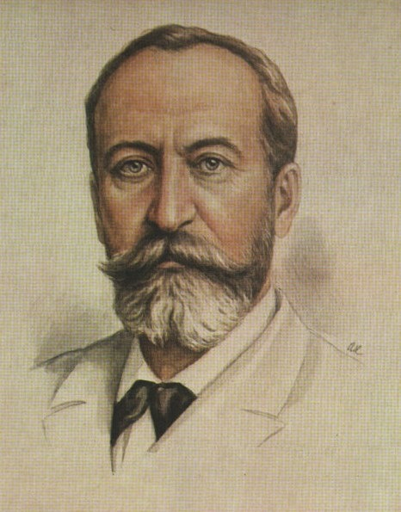

Мы продолжаем знакомство с творчеством французского композитора Камиля Сен-Санса, путешествуя по музыкальному зоопарку знаменитой сюиты "Карнавал животных". А сегодня предлагаем окунуться в сказочный мир волшебной музыки и посетить "Аквариум".
Своими светлыми, нежными и расслабляющими тонами эта музыка передает спокойную жизнь подводного мира. Нежная мелодия скрипок, переливчатые пассажи фортепиано и звон челесты* изображают волшебную картину: будто солнце отражается в воде и разноцветные лучи его рассыпаются вокруг. А в аквариуме резвятся рыбки необыкновенной красоты!
После прослушивания не забудьте побеседовать с ребёнком и задать рекомендуемые вопросы:
1. Тебе понравилась музыка?
2. Какая она по характеру? (волшебная, спокойная, нежная, сказочная)
3. Что ты представил(а) слушая эту пьесу?
4. Какие музыкальные инструменты ты услышал(а)? (флейта, стеклянная гармоника, струнные, фортепиано).
Предложите ребёнку воплотить в рисунке образы чудесных морских обитателей подводной фауны.

*Челе́ста -клавишный металлофон, внешне и по механике напоминающий пианино. Звук челесты напоминает звон маленьких колокольчиков.

